F6 – 2. pololetí (můžete psát přímo do tohoto zadání) Vše mi prosím pošlete minimálně týden před termínem přezkoušení.
1.) Vyplňte tabulku
Fyzikální veličiny – doplňte tabulku
Veličina | Značka veličiny | Název jednotky | Značka jednotky | Měřidlo
délka

hmotnost

objem
teplota

čas

hustota

2.) Zapište vzorec pro výpočet: a) hustoty tělesa, když známe jeho hmotnost a objem

b) hmotnosti tělesa, když známe jeho hustotu a objem

3.) Výpočty:
a) Určete hustotu betonového sloupu tvaru kvádru o rozměrech 3 dm, 2 dm a 4 m, jestliže má hmotnost 576 kg.

b) Jakou hmotnost mají 3 kubíky (3 m³) bukového dřeva? Jde o čerstvé dřevo.

Elektrický obvod
1.) Projděte si prezentace.
https://slideplayer.cz/slide/12780400/
https://slideplayer.cz/slide/2614258/

2.) Pojmenujte tyto schematické značky

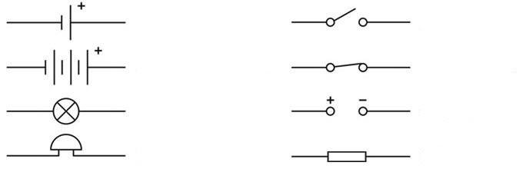

3.) Vysvětlete pojem elektrický vodič a elektrický izolant a uveďte příklady z praxe.

